8.ПРАВИЛА ХРАНЕНИЯ.
Хранить штатив магнитный в упаковке в сухом отапливаемом помещении при температуре воздуха от +5 до +40˚С и относительной влажности не более 80% при температуре +20˚С.
При длительном хранении изделия, во избежание возникновения коррозии помимо смазки поверхностей магнитного штатива консервационным маслом К-17, его необходимо завернуть в бумагу с водоотталкивающей пропиткой.
Воздух в помещении не должен содержать примесей агрессивных паров и газов.

9. СВЕДЕНИЯ О КОНСЕРВАЦИИ
Штатив магнитный подвергнут консервации в соответствии требованиям ГОСТ9014-76. Наименование и марка консерванта – масло консервационное К-17.
Срок хранения магнитного штатива без переконсервации – 2 года, при условии хранения в условиях по ГОСТ 15150-69.

10. ГАРАНТИЙНЫЕ ОБЯЗАТЕЛЬСТВА
Гарантийный срок эксплуатации изделия – 1 год, со дня продажи (получения покупателем) штатива, при условии соблюдения потребителем правил хранения и эксплуатации.

Дата продажи: «___» __________ 20__ г.

Представитель продавца: ___________________
(подпись)

Представитель покупателя: __________________
(подпись)

ТЕХНИЧЕСКИЙ ПАСПОРТ

на

ШТАТИВ МАГНИТНЫЙ
CZ-6C, CZ-8C

ISO 9001

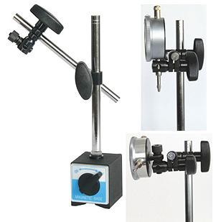

1. НАЗНАЧЕНИЕ
Штатив предназначен для крепления индикаторов часового типа ИЧ как с ушком, так и без ушка при контрольных измерениях биений и линейных отклонений от заданных норм. Малые габариты и вес, в сочетании с высоким усилием закрепления позволяют использовать штативы для установки и выверки деталей, а также для проведения измерения отклонений непосредственно на станках.
Область применения - машиностроение.
Магнитное основание штатива имеет нижнюю магнитную поверхность. Магнитное основание позволяет устанавливать штатив на наклонных и вертикальных плоскостях без дополнительного крепления.
На нижней поверхности основания выполнена призматическая выемка, позволяющая закреплять штатив на цилиндрических поверхностях.
2. ТЕХНИЧЕСКИЕ ХАРАКТЕРИСТИКИ
Штатив для крепления измерительных головок позволяет закреплять измерительные индикаторные головки как оснащенные ушком для крепления, так и для головок, закрепляемых на стержне (без ушка).
Основание штатива - призматическое магнитное.
Таблица 1
Технические характеристики штативов на магнитном основании:
Вид климатического исполнения УХЛ 4.2* по ГОСТ 15150 - 69.
Параметры | Наименование модели
Параметры | CZ-6C | CZ-8C
Диаметр отверстия под индикаторную головку, (мм) | Ø8 (Н8) | Ø8 (Н8)
Диаметр отверстия ушка индикатора, (мм) не менее | 6 | 6
Стойка
длина, (мм) | 175 | 175
диаметр, (мм) | 12 | 12
Консоль
длина, (мм) | 150 | 150
диаметр, (мм) | 10 | 10
Рабочий угол перемещения инструмента | 150° | 150°
Масса, кг | 1,4 | 1,6
Габариты магнитного основания, (мм) | 58×50×55 | 60×50×55
Усилие отрыва, Н (кг.) | 588 (60) | 784 (80)
Условия эксплуатации: температура окружающей среды, (20±15)°С.

3. УСЛОВИЯ ЭКСПЛУАТАЦИИ
Температура рабочего пространства в процессе измерения должна быть (25±15)˚С.
Относительная влажность воздуха не более 80% при температуре 25˚С.
Содержание в окружающей среде агрессивных газов и паров не допускается.

4. КОМПЛЕКТНОСТЬ
В комплект входят:
- штатив;
- паспорт.

5. ПОДГОТОВКА К РАБОТЕ
Протереть штатив, удалить смазку ветошью, смоченной в бензине, насухо протереть тканью.
Ознакомиться перед началом работы с паспортом на штатив с магнитным основанием.

6. ПОРЯДОК РАБОТЫ И ТЕХНИЧЕСКОЕ ОБСЛУЖИВАНИЕ
Закрепить на рабочем месте (на станке) штатив с магнитным основанием, поместив устройство на станок или верстак и повернув рукоятку на основании стойки в положение «ON». Закрепить измерительный прибор в лапке стойки.
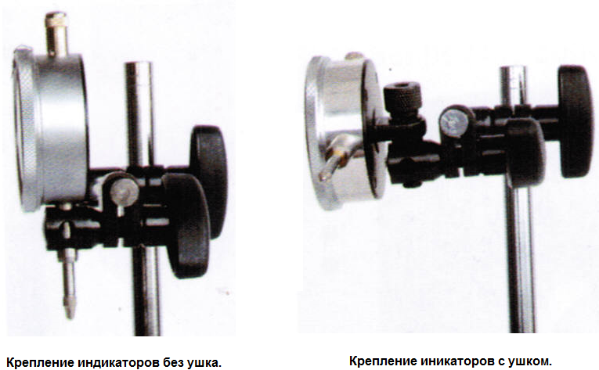
По окончании работы снять измерительный прибор, повернуть рукоятку на основании стойки в положение «OFF».
Протирать изделие (не реже одного раза в смену) полотняной чистой салфеткой, смоченной в бензине, покрыть антикоррозийным составом и уложить в упаковку.

7. УКАЗАНИЕ МЕР БЕЗОПАСНОСТИ
Во избежание травматизма не проводить измерения на ходу станка и при вращении измеряемой детали.

